Міністерство освіти і науки України
Національний університет «Львівська політехніка»
Інститут комп’ютерних наук та інформаційних технологій
кафедра систем штучного інтелекту

ЗВІТ
Про виконання лабораторної роботи № 7
з дисципліни
організація баз даних та знань

Виконав
студент групи кн 209
Богатько Святослав
викладач
Мельникова Н І

хід роботи
знаходження імені пасажира за його id
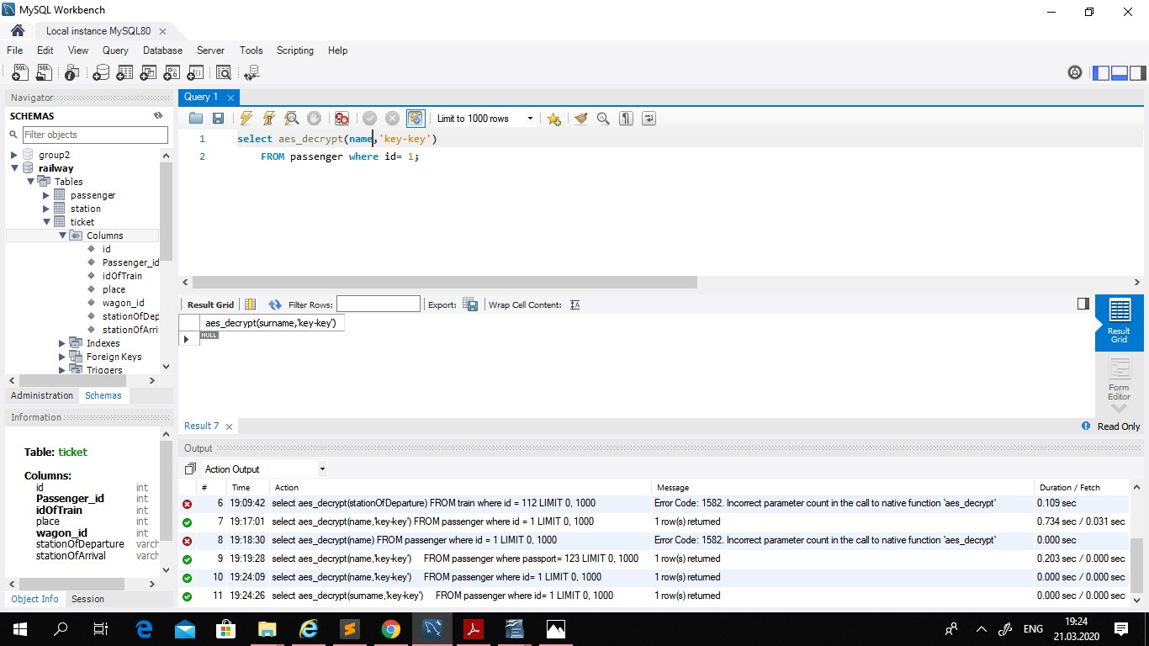
знходимо пункти призначення пасажирів що їдуть зі львова
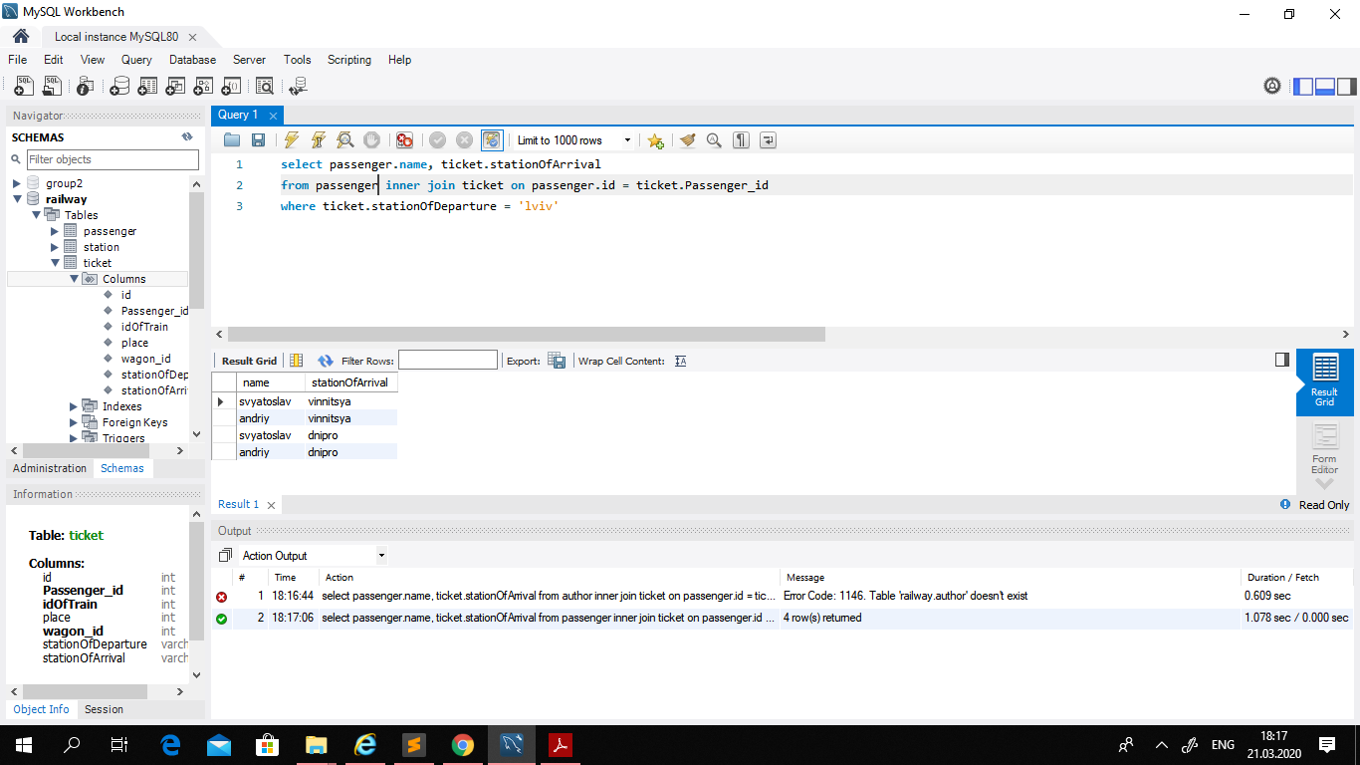
визначаємо перших трьох пасажирів що купили квитки
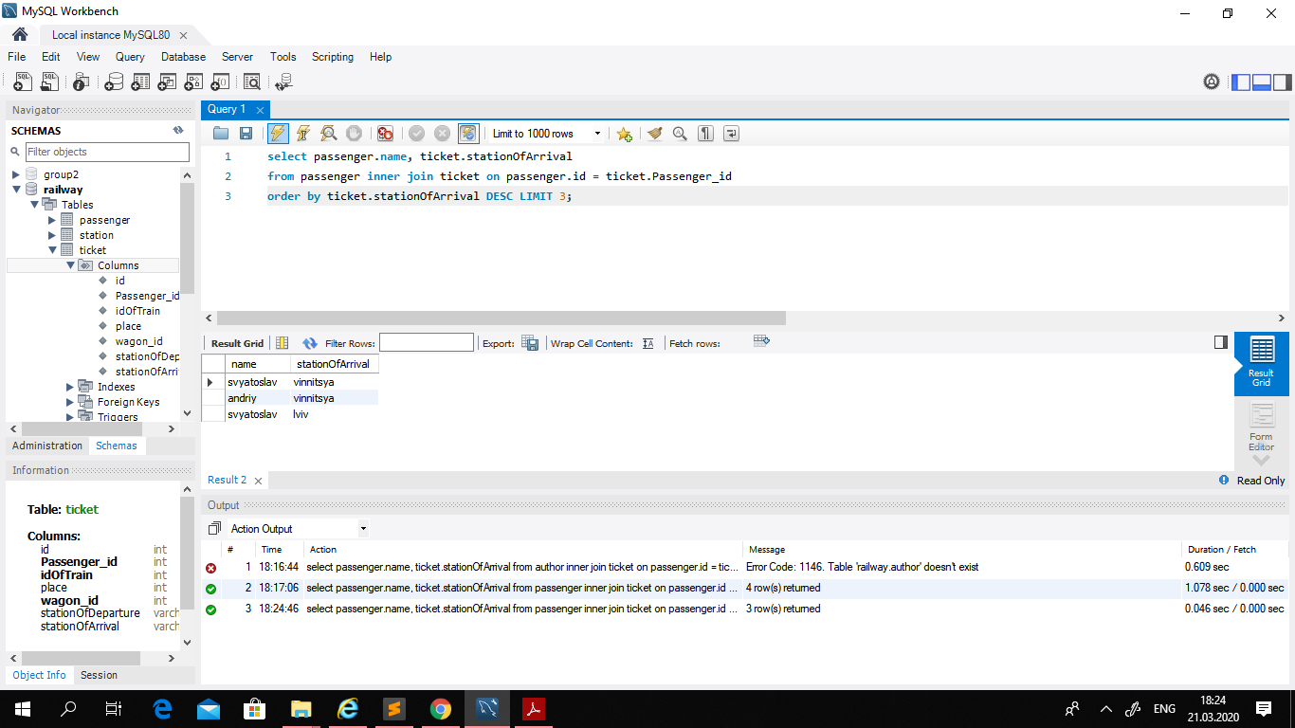
знаходимо пасажирів що не купили квитків
